2011届辽宁省彰武高中高三第六次月考地理试题及答案

本试卷分为第Ⅰ卷(选择题)和第Ⅱ卷(非选择题)，共100分
第Ⅰ卷(选择题 共44分)
一、单选题（共11小题，每题4分，共44分，每题只有一个答案符合题目要求）
读某地区气温、降水分布状况图，回答1-2题。
1．甲地的气候成因是（ ）
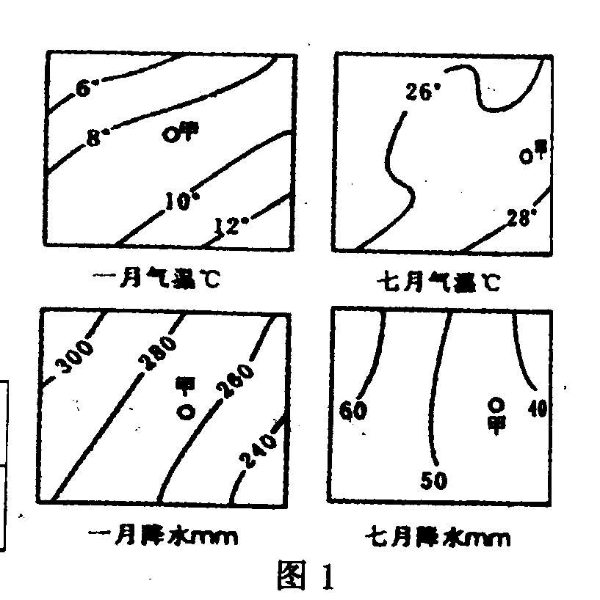
A．常年受西风带影响
B．受副热带高压带和西风带的交替控制
C．受信风带的影响
D．因海陆热力性质差异造成
2．甲地的主要农作物是（ ）
A．水稻、油菜、茶、柑桔
B．冬小麦、棉花、花生、梨
C．春小麦、甜菜、亚麻、苹果
D．油橄榄、椰枣、柑橘、葡萄

读中美两国本土地理位置重叠对照图（两国的比例尺相同），回答3－4题。
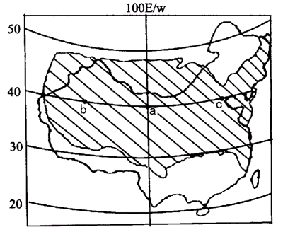
3．若图中a点分别位于中国和美国，其可能相同的地理现象和事物是
①太阳高度相同 ②地方时相同 ③昼夜长短相同 ④角速度、线速度相同 ⑤地形相同 ⑥农业生产地域类型相同 ⑦均会受到寒潮的影响
A．①②④ B．②③⑥
C．④⑤⑦ D．③④⑦
4．图中c处附近分别为中美两国的重要工业区，其发展工业共同的有利区位条件是
①开发历史悠久，基础雄厚 ②矿产资源丰富 ③交通便利，人口、城市密集，接近市场 ④农业的基础条件好。
A．②③ B．①②④ C．①②③ D．①②③④
下面左图中MC、MD分别为某棵树一年中正午时刻最长和最短的影长，它们与河流AB段正好垂直，左图中C所在河岸比BE岸冲刷严重。右图中两曲线A、B分别代表左图中A、B两处测得的河流全年流量曲线。据此回答5～6题。
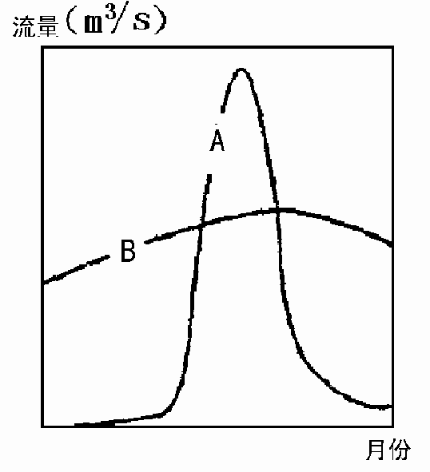
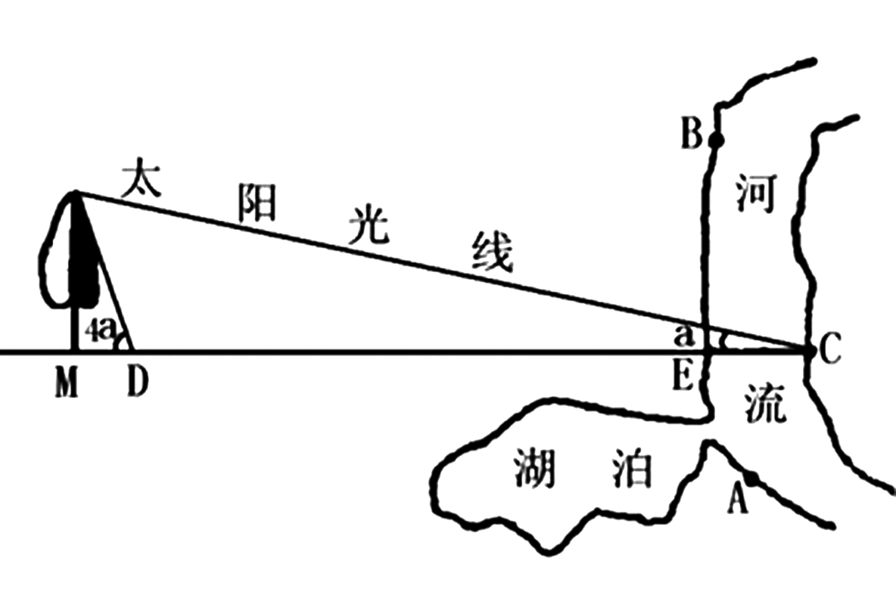

5．关于上图中河流的正确判断是 （ ）
A．该河流位于南半球
B．该河流位于热带地区
C．该河流AB段自北向南流
D．该河流AB段自东向西流
6．该河的流量大小与树影长短呈负相关，则该地气候类型可能是（ ）
A．温带季风气候 B．地中海气候
C．温带海洋性气候 D．热带季风气候

读下图(a、b、c代表图中等值线相应的数值，且a<b<c)，回答7～9题。
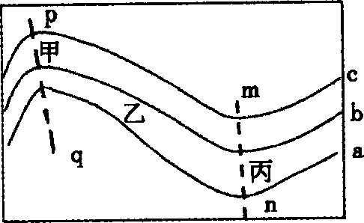

7．若图中曲线为等风速线示意图，引起图中mn虚线处等风速线发生弯曲的主要原因可能是( )
A．山脉的阻挡 B．防护林的阻挡
C．峡谷的“狭管效应” D．经过城市地区
8．若图中曲线为北半球近地面水平方向等压线分布图，则下列说法正确的是( )
A．pq线附近天气晴朗
B．乙地盛行西南风
C．甲地风力比丙地风力小
D．长江流域的伏旱天气与mn线这样的天气系统有关
9．若图中曲线为等温线，图示地区为纬度35°附近，pq位于海洋，mn位于陆地，则此时下列现象中可信的是( )
A．珠江口易出现咸潮
B．澳大利亚首都堪培拉昼短夜长
C．我国华北地区地下潜水位达到一年中最高
D．亚欧大陆正受印度低压控制

在我国某山区，地貌学家新近命名了一种地貌类型——岱崮地貌，其等高线地形图，如下图所示。据此回答10-11题。
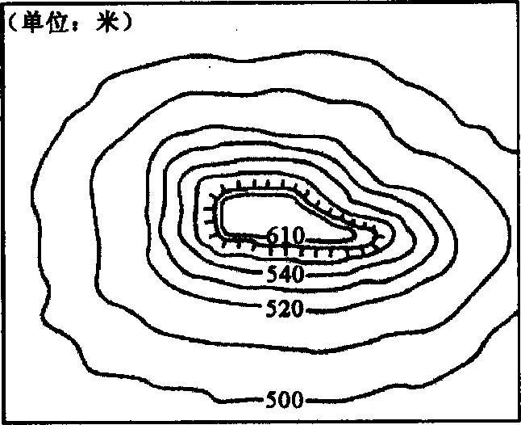

10．对岱崮地貌的地貌形态最为准确的描述是( )
A．顶平、身陡、麓缓 B．丘谷相间，连绵起伏
C．顶部平坦，周围峭壁如削，峭壁下坡度由陡到缓 D．四周高，中间低
11．判断图中陡崖的相对高度可能是( )
A．30米 B．50米 C．70米 D．90米

第Ⅱ卷(非选择题 共56 分)

二、综合题(共3 题，共计56 分)
12．(30分)下图为某地区水系图，读图回答下列问题。
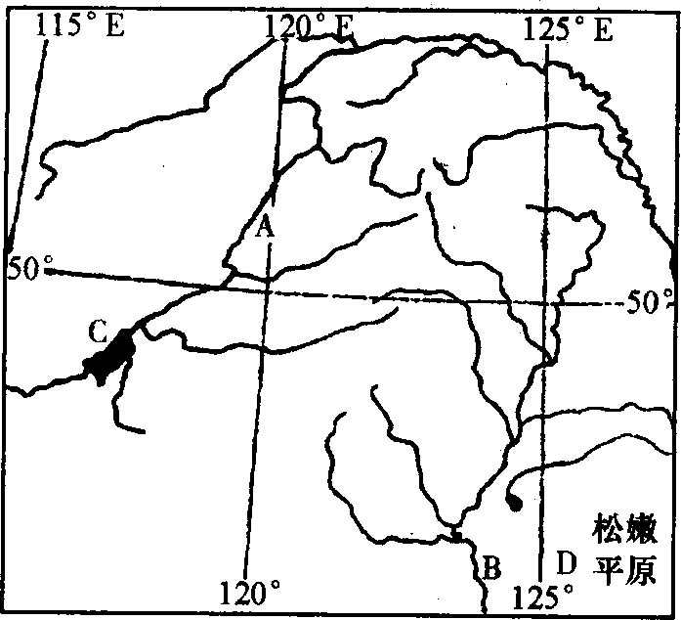

(1)A、B两条河流之间为我国的一个重要山脉，此山脉为________；D平原发展农业的限制性因素是________。(每空2分)
(2)简要说明A、B两河流域主要农业生产类型及区位优势。(16分)
(3)简要分析C湖西岸附近地区的主要生态问题，并说明治理措施。(10分)

13. （16分）读世界局部地区略图，分析回答有关问题。
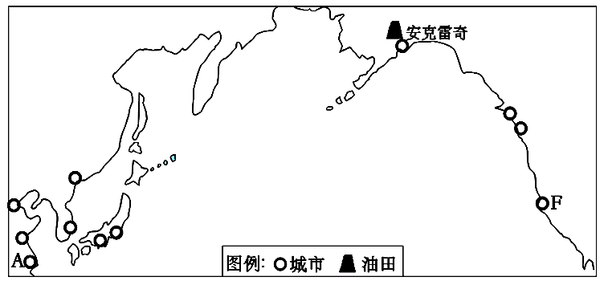
（1）连接东北亚与美国、加拿大西北部的航空线通常选择安克雷奇作为中转机场，选择这条飞行路线的理由可能有哪些？（4分）
（2）A市游客张先生到达F市（经度约为122.5°W），在旅馆住处上网想与在A市的李先生进行网上聊天，传递用数码相机拍摄的风景照分享旅途快乐。假定A、F两市的工作时间各是当地区时的8时到20时，在此工作时间内，两人可以同时上网聊天的时段是：
李先生（北京时间）_______________；张先生(F市区时)_______________。（4分）
（3）张先生在F市拍摄的民居多为独户、低层的木质结构，李先生认为该国家经济繁荣存在这种民居不可理解。请从自然地理的角度为李某解释这种民居景观存在的合理性。
(4）2009年是亚太经济合作组织成立20周年。图示区域是目前世界经济实力最雄厚和发展前景十分广阔的地区。本区域主要有哪些经济发展与合作的优势？（4分）
14.【选修题】【自然灾害与防治】（10分）读我国泥石流分布示意图，回答下列问题：
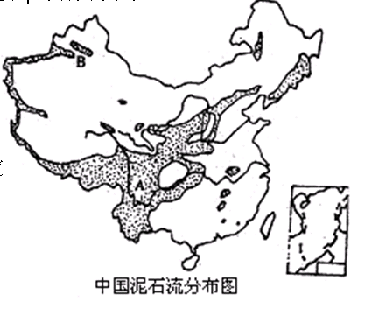
（1）图中A地区是我国泥石流多发地区，导致该地区泥石流多发的自然原因有哪些方面？（3分）
（2）图中B地区泥石流较A地区小，试分析其原因。（3分）
（3）人类活动及其对自然环境施加的影响，也可以直接或间接地诱发泥石流，这些人类活动主要有哪些？（2分）
（4）人类认识和掌握了客观规律，也可以减少泥石流的发生。人类减轻泥石流危害的针对性措施有哪些？（2分）

【第六次月考地理题答案】
一、单选题：
1-5：BDDDD 6-11：ACDACB
二、综合题
12. (30分)
(1)大兴安岭 热量(4分)
(2) （16分）（每点2分）
A流域以畜牧业为主；水草丰茂，草场广阔，畜种优良(8分)
B流域以种植业为主；地势平坦开阔，降水丰富(雨热同期)，土壤肥沃，机械化程度高（答出三点即可）(8分)。
(3)（10分）草场退化，土地沙化(盐碱化)，退耕还草、还牧，实行轮牧，保护天然草场，建设人工草场。(每点2分)
13．(16分)
(1)距离较近；(2分)沿线有加油站可补充油料。(2分)
(2)8时到12时(2分) 16时到20时(2分)
(3)当地处在太平洋板块和美洲板块交界处，多地震；(2分)独户、低层的木质结构民居，可以减少地震带来的损失，恢复重建也快。(2分)
(4)区域范围内多大国(国家众多)，土地资源和其他自然资源十分丰富，发展与合作的空间广阔；(2分)既有技术和资金比较雄厚的(发达)国家，又有劳动力丰富、市场广阔的(发展中)国家，经济互补性强。(2分)(若考生有其他答案，只要合理可酌情计分)
14. （10分）
(1)地势崎岖、陡峻(坡面物质不稳定)；地壳活跃(地震、断层发育，碎屑物质丰富)；气候湿润，降水量大。(3分)
(2)B地地质地貌与A地相似，但位于干旱地区，降水稀少，缺乏形成泥石流的动力条件(3分)
(3)毁林开荒；开矿；工程建设等。(任答两点计2分)
(4)植树种草，恢复和保护地表植被；加强对泥石流灾害的科学研究，建立灾情监测系统；建立健全减灾工作的政策法规体系等。(任答两点计2分)

